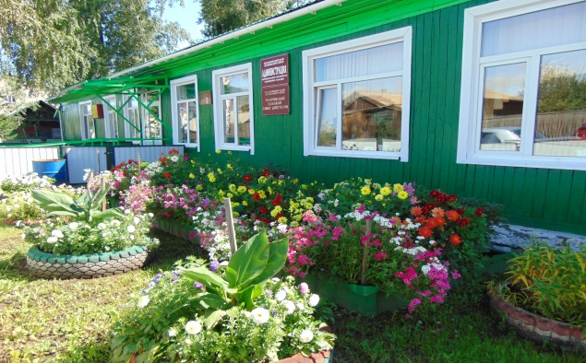

Газета основана решением Ильичевского сельского Совета депутатов

от 15.10.2004г. № 25 «Об учреждении периодичного печатного издания

«Ильичевские ведомости». Наш адрес в интернете: http://ilichevsky.ru

**13.02.2023г.**

**Детская шалость с огнем –**

# частая причина пожаров

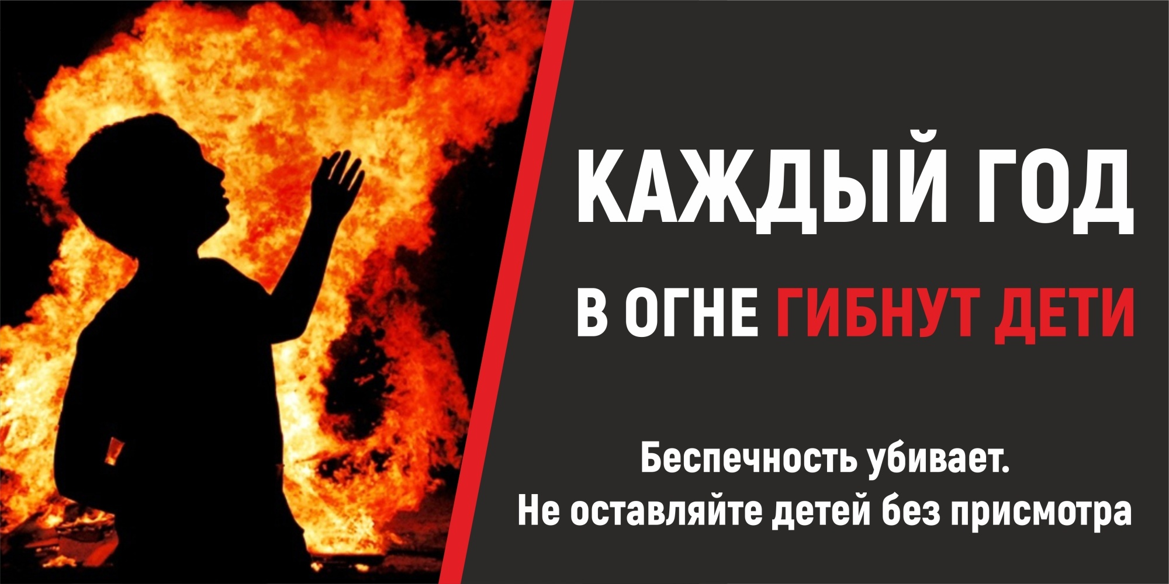 Детская шалость с огнем часто становится причиной пожаров. Как показывает практика, часто такие пожары происходят из-за отсутствия навыков у детей осторожного обращения с огнем, недостаточным контролем за их поведением со стороны взрослых, а в ряде случаев неумением родителей организовать досуг своих чад.

В возрасте от трех до семи лет дети в своих играх часто повторяют поступки и действия взрослых, имитируя их труд. Стремление к самостоятельности особенно проявляется в то время, когда дети остаются одни. Нельзя быть уверенным, что ребенок, оставшись один дома, не решит поиграть с коробочкой спичек или зажигалкой, не захочет поджечь бумагу, не устроит костер, который он видел в лесу.

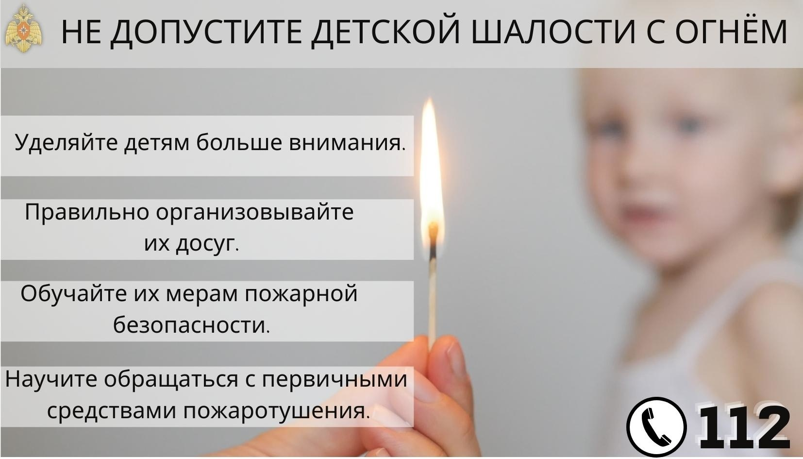Проблема так называемой детской шалости с огнем стоит очень остро. И очень важно помнить, что главная задача – предупредить возможную трагедию, быть рядом и даже на шаг впереди. Наши с Вами усилия должны быть направлены на каждодневную профилактическую работу с детьми, чтобы, если не исключить, то хотя бы свести к минимуму число пожаров и других происшествий с участием детей, избежать травматизма и несчастных случаев. Ведь, прежде всего взрослые в ответе за действия и поступки детей.

Не показывайте детям дурной пример: не курите при них, не зажигайте бумагу для освещения темных помещений. Храните спички в местах недоступных для детей. Ни в коем случае нельзя держать в доме неисправные или самодельные электрические приборы. Пользоваться можно только исправными приборами, имеющими сертификат соответствия требованиям безопасности, с встроенным устройством автоматического отключения прибора от источника электрического питания. Помните - маленькая неосторожность может привести к большой беде.

Если Вы увидели, что дети самостоятельно разводят костер, играют со спичками и зажигалками, горючими жидкостями, не проходите мимо, не оставайтесь безразличными, остановите их!

Инструктор противопожарной профилактики

Шушенского района, Мамонтова Светлана

РОССИЙСКАЯ ФЕДЕРАЦИЯ

КРАСНОЯРСКИЙ КРАЙ ШУШЕНСКИЙ РАЙОН

АДМИНИСТРАЦИЯ ИЛЬИЧЁВСКОГО СЕЛЬСОВЕТА

ПОСТАНОВЛЕНИЕ

06 февраля 2023 год п. Ильичёво № 8

Об утверждении на 2023 год норматива стоимости

1-го квадратного метра общей площади жилья по

муниципальному образованию «Ильичёвский сельсовет»

В соответствии с Законом Красноярского края от 20.06.2006 № 19 - 4833 «О порядке определения размера и стоимости имущества в целях признания граждан малоимущими на территории края», постановлением главы Ильичёвского сельсовета «О комиссии по определению размера дохода и стоимости имущества в целях признания граждан малоимущими на территории Ильичёвского сельсовета», Уставом Ильичёвского сельсовета:

ПОСТАНОВЛЯЮ:

1.Установить расчётную стоимость одного квадратного метра общей площади жилых помещений, расположенных в домах, уровень благоустройства, конструктивные и технические параметры которых соответствуют средним условиям в сельской местности, на 2023 год в размере 22000 рублей.

2. Постановление вступает в силу со дня его опубликования в газете «Ильичёвские ведомости».

3. Контроль за выполнением настоящего постановления оставляю за собой.

Глава Ильичевского сельсовета И.А. Меркель

РОССИЙСКАЯ ФЕДЕРАЦИЯ

КРАСНОЯРСКИЙ КРАЙ ШУШЕНСКИЙ РАЙОН

АДМИНИСТРАЦИЯ ИЛЬИЧЕВСКОГО СЕЛЬСОВЕТА

П О С Т А Н О В Л Е Н И Е

13 февраля 2023 год п. Ильичево № 9

О подготовке к безаварийному пропуску паводковых вод 2023 года и создании противопаводковой комиссии и нештатных водомерных постов

В целях обеспечения предупреждения чрезвычайных ситуаций, защиты и обеспечения жизнедеятельности населения и сохранности объектов экономики и материально-технических ресурсов в период весеннего половодья 2023 года и исполнения Закона Красноярского края от 10.12.2000г. № 9-631 «О защите населения территории Красноярского края от чрезвычайных ситуаций природного и техногенного характера», на основании Устава Ильичевского сельсовета,

П О С Т А Н О В Л Я Ю:

1. Утвердить состав противопаводковой комиссии (приложение 1).
2. Возложить на противопаводковую комиссию рассмотрение вопросов по координации работ по предупреждению и ликвидации возможных неблагоприятных последствий весеннего половодья. Установить, что заседания комиссии проводятся по мере необходимости в зависимости от складывающейся ситуации.
3. Утвердить план мероприятий по обеспечению безаварийного пропуска паводка, безопасности населения, сохранности объектов экономики и материально-технических ресурсов в период паводка 2023 года (приложение 2).
4. Создать нештатные водомерные посты наблюдения за паводковой обстановкой (п. Ильичево, п. Зарничный, д. Ермолаево) (приложение 3).
5. Список адресов жилых помещений д.Ермолаево, подверженных угрозе подтопления паводковыми водами в 2023 году (приложение 4).
6. Ответственным лицом за замер уровня воды назначить специалиста администрации сельсовета Ю.В. Кадушину.
7. Контроль за выполнением постановления оставляю за собой.
8. Постановление вступает в силу со дня его опубликования в газете «Ильичевские ведомости».

Глава Ильичевского сельсовета И.А. Меркель

Приложение 1 к постановлению от 13.02.2023. № 9

**СОСТАВ ПРОТИВОПАВОДКОВОЙ КОМИССИИ:**

Меркель И.А. глава сельсовета председатель комиссии

Кадушина Ю.В. специалист администрации заместитель председателя комиссии

**Члены комиссии:**

Плутаева Н.А. завхоз МКУ «ЦБиХО ОМС» Ильичевского сельсовета

Климова М.А. председатель Ильичевского сельского Совета депутатов

Завистовский А.В. начальник ПЧ 421 (по согласованию)

Куцакова Ю.М. директор МУП «Водоканал» (по согласованию)

Карачева Г.Н. заведующая филиалом №2 «СДК п. Алтан»

Казакова Н.П. житель п. Зарничный

Семенкова Н.В. депутат Ильичевского сельского Совета депутатов (д. Ермолаево)

Маргачев В.А. житель д. Корнилово

Приложение 2 к постановлению от 13.02.2023. № 9

ПЛАН МЕРОПРИЯТИЙ

по обеспечению безаварийного пропуска паводка, безопасности населения,

сохранности объектов экономики и материально-технических ресурсов в период паводка 2023 года

|  |  |  |  |
| --- | --- | --- | --- |
|  | Наименование мероприятий | Срок исполнения | Ответственные исполнители |
| 1. | Разработка и принятие нормативно-правовых актов в области защиты населения и территорий от чрезвычайных ситуаций, обусловленных весенним паводком; создание противопаводковой комиссии; разработка плана мероприятий по обеспечению безопасности населения, сохранности объектов экономики и материально-технических ресурсов в период паводка 2022 года; проверка готовности гидротехнических сооружений к пропуску паводковых вод; составить перечень объектов, попадающих в зону возможного подтопления. | до 16.03.2023 г. | Кадушина Ю.В. |
| 2. | Проведение предупредительных мероприятий по сохранению автодорожного, земляного полотна, водопроводов, канализации, тепловых, электрических и прочих сетей, расположенных в зоне возможного подтопления паводковыми водами | до 16.03.2023 г. | Противопаводковая комиссия |
| 3. | Обеспечение постоянного контроля за особо опасными водохозяйственными объектами и сооружениями. | с 13.03.2023 г. | Противопаводковая комиссия |
| 4. | Обеспечение проведения необходимых работ во избежание заторов льда на ручьях и реках | при возникновении необходимости | Противопаводковая комиссия |
| 5. | Определение ущерба от вредного воздействия паводковых вод, составление отчетов о пропуске весеннего половодья. | до 17.06.2023 г. при необходимости | Противопаводковая комиссия |

Приложение 3 к постановлению от 13.02.2023. № 9

Нештатные водомерные посты наблюдения за паводковой обстановкой

(п. Ильичево, п. Зарничный, д. Ермолаево)

- п. Ильичево, д. Ермолаево – ответственный за съем показаний Кадушина Юлия Викторовна, контактный телефон 8-923-585-06-60, 26-6-91 (рабочий);

- п. Зарничный – ответственный за съем показаний Казакова Наталья Петровна, контактный телефон 26-2-21 (дом), сот. 8-923-301-48-04.

Приложение 4 к постановлению от 13.02.2023. № 9

**С П И С О К**

**адресов жилых помещений д.Ермолаево,**

**подверженных угрозе подтопления паводковыми водами в 2023 году**

|  |  |  |  |  |  |  |
| --- | --- | --- | --- | --- | --- | --- |
| **№ п/п** | **Адрес** | **Кол-во**  **всего (чел.)** | **в т.ч. по категориям (чел.)** | | | **Примечание** |
| **дети** | **пенсионеры** | **инвалиды** |
| 1 | ул.Зеленая, 1-2 | 2 | - | 2 | 1 |  |
| 2 | ул.Зеленая, 2-1 | 3 | 1 | - | - |  |
| 3 | ул.Зеленая, 2-2 | 1 | - | - | - |  |
| 4 | ул.Зеленая, 3-2 | 4 | 2 | - | - |  |

РОССИЙСКАЯ ФЕДЕРАЦИЯ

КРАСНОЯРСКИЙ КРАЙ ШУШЕНСКИЙ РАЙОН

АДМИНИСТРАЦИЯ ИЛЬИЧЕВСКОГО СЕЛЬСОВЕТА

ВЫПИСКА ИЗ ПОСТАНОВЛЕНИя № 59

от 05 октября 2021 год п.Ильичево № 59

О внесении изменений в постановление администрации

Ильичевского сельсовета от 02.04.2012г. №33 «Об утверждении

перечня автомобильных дорог общего пользования местного

значения МО «Ильичевский сельсовет»

В соответствии с Федеральным законом от 06.10.2003 № 131-ФЗ «Об общих принципах организации местного самоуправления в Российской Федерации», Федеральным законом от 08.11.2007 № 257-ФЗ «Об автомобильных дорогах и о дорожной деятельности в Российской Федерации и о внесении изменений в отдельные законодательные акты Российской Федерации», руководствуясь Уставом Ильичевского сельсовета,

П О С Т А Н О В Л Я Ю :

1. Внести в постановление администрации Ильичевского сельсовета от 02.04.2012г. №33 «Об утверждении перечня автомобильных дорог общего пользования местного значения МО «Ильичевский сельсовет» следующие изменения:

перечень автомобильных дорог общего пользования местного значения МО «Ильичевский сельсовет» изложить в редакции согласно приложению.

1. Постановление администрации Ильичевского сельсовета от 02.06.2021г. №34

считать утратившим силу.

1. Контроль за исполнением данного постановления оставляю за собой.
2. Постановление вступает в силу со дня его официального опубликованию в газете «Ильичевские ведомости».

Глава Ильичевского сельсовета И.А. Меркель

ВЕРНО

И.А. Меркель

Глава Ильичевского сельсовета

Приложение к постановлению

администрации Ильичевского сельсовета

от 05.10.2021г. № 59

ПЕРЕЧЕНЬ

Автомобильных дорог общего пользования местного значения

МО «ИЛЬИЧЕВСКИЙ СЕЛЬСОВЕТ»

|  |  |  |  |
| --- | --- | --- | --- |
| № п/п | Наименование автомобильной дороги общего пользования местного значения | Протяженность  (в км) | Покрытие |
| 1 | 2 | 3 | 4 |
| **п.Ильичево** | | | |
| 10 | ул.Ленина | 0,7 | асфальтобетон |
| 20 | ул.Рабочая | 1,0 | гравий, асфальтобетон |

**Орган издания: администрация Ильичевского сельсовета.**

**Количество экземпляров: 950 шт.**

**Редакция периодического издания (распространяется бесплатно).**

**Адрес: 662733 Красноярский край, Шушенский район,**

**п. Ильичево, ул. Кирова, 7, тел.: 8(391-39)26-6-01**